SLOVENŠČINA 9. razred heterogena skupina 3 učiteljica: Helena Gregorič
elektronski naslov : helena.gregoric@guest.arnes.si telefon 031 395 010

Rok za oddajo fotografije zapisa ocene v zvezku je petek, 22. 5. 2020
VSTOPAMO V DEVETI TEDEN UČENJA NA DALJAVO. V TEM TEDNU BOMO UTRJEVALI NAUČENO.
Navodila za delo:
ponedeljek, 18. 5. 2020 in torek, 19.5. 2020
V delovnem zvezku na strani 51 prični z reševanjem nalog pod naslovom VAJA DELA MOJSTRA.
Ko končaš, preveri rešitve:
https://www.devetletka.net/index.php?r=downloadMaterial&id=20601&file=1
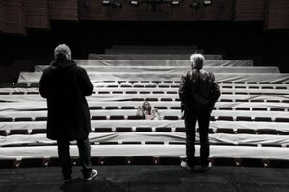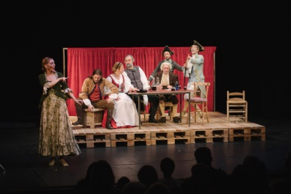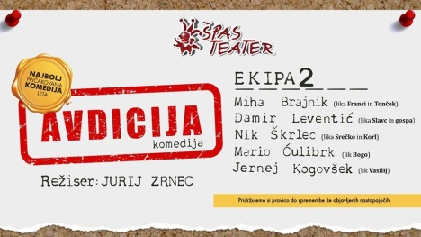

četrtek, 21.5. 2020
Oglej si 18 minut gledališke predstave Mestnega gledališča ljubljanskega z naslovom TRAČ.
https://www.youtube.com/watch?v=DhebvqZxovo
V zvezek napiši oceno videnega. Vzorec za javno oceno je besedilo iz delovnega zvezka -
Matilda, stran 44,45
PREDSTAVE SI SEVEDA LAHKO OGLEDAŠ TUDI VEČ, LAHKO JO POGLEDAŠ TUDI V CELOTI.

